TÝDENNÍ PLÁN „BROUČCI“
9. - 13. 10. 2023
TÉMA TÝDNE: PODZIM JE STRAKATÝ


- celý tento týden si budeme povídat o podzimu
- zopakujeme si, jaké jsou znaky podzimu a co vše k podzimu patří (barevné listí, plody podzimu – ovoce a zelenina, vlaštovky odlétající do teplých krajin, pouštění draků atd.)
- při procházkách budeme poznávat plody podzimu a také sbírat podzimní spadané listí, které využijeme při práci ve školce
- povíme si také o zvířátkách, jak se na zimu v lese připravují
- výtvarně si ztvárníme podzim
- v pondělí nás čeká velký tělocvik
- ve čtvrtek bude probíhat společně s předškoláky z lesní mateřské školy předškolní stimulační program Maxík

- Básničky na tento týden:
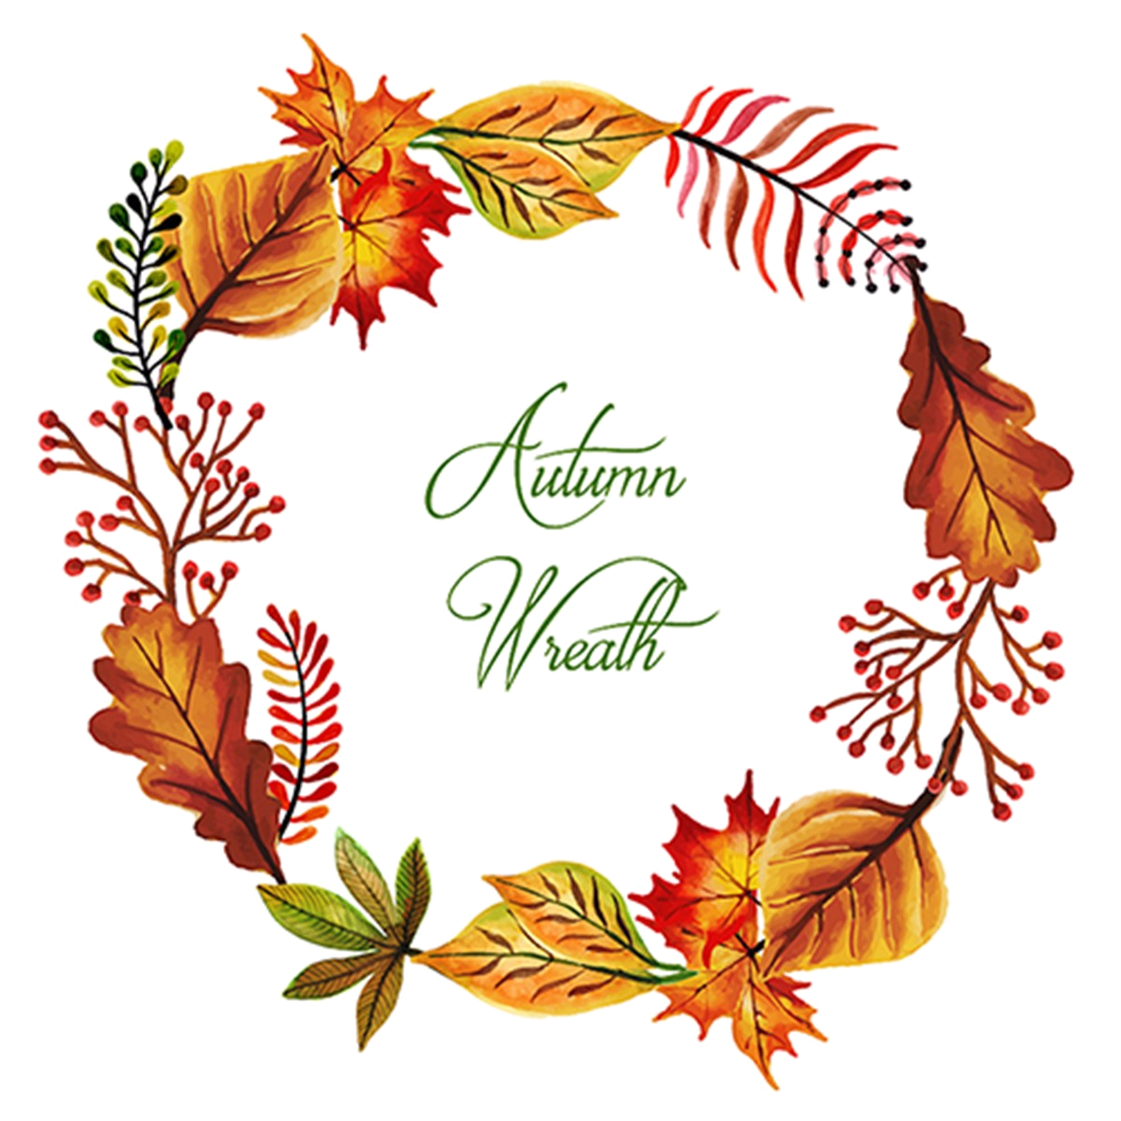

Podzimní foukání

Fouká vítr mezi stromy,
Fouká taky mezi domy.
Nese celou kupu listí,
Kdo ho dětí asi chytí?

